Муниципальное бюджетное дошкольное образовательное учреждение
Детский сад № 89.

Проект
«Что такое Новый год?»

Выполнили воспитатели:
разновозрастной к школе группы № 3
с тяжёлым нарушением речи
Сидоренко Наталья Петровна
Шуперт Василина Николаевна

Иркутск, 2020 г.
Вид проекта:
Исследовательско-творческий, среднесрочный (ноябрь-декабрь).
Участники проекта:
Воспитатели, дети, родители.

Цель:
Расширение и систематизация знаний детей о традициях новогоднего праздника, создание условий для формирования представлений о Новом годе как веселом и добром празднике и развития познавательных и творческих способностей детей в процессе реализации творческого проекта «Что такое Новый год?», повышение эффективности детско-родительских отношений.

Задачи:
1.Формировать у детей представления о новогодних обычаях и традициях россиян через знакомство с народной культурой, ручной труд, осознание правильного отношения к традициям своего народа.
2.Развивать у дошкольников познавательную инициативу, организаторские способности, интерес к участию в подготовке и проведении праздника в детском саду и семье.
3.Продолжать развивать у детей навыки партнёрской деятельности и сотрудничества, умение взаимодействовать друг с другом; обогащать и развивать активный словарь детей, увеличивать объем знаний по данной теме.
4.Развивать творческое воображение детей в речевой и продуктивной деятельности (придумывание рассказов, сказок, стихотворений на новогоднюю тематику; создание атрибутов из бумаги, картона, краски, клея).

Проектная деятельность
Подготовительный этап
- Определение темы проекта, постановка цели и задач.
- Подобрать и изучить необходимую литературу о традициях новогоднего праздника в России.
- Разработка и накопление методических материалов по проблеме. (Приложение № 1)
- Знакомство детей и родителей с художественной литературой и фольклором.
- Выбор форм работы с детьми и родителями.
- Подбор речевых игр и упражнений для развития и улучшения звукопроизношения. (Приложение № 2)
- Составление сценария. (Приложение № 3)

Основной этап
- Проведение онлайн консультации на тему: «Изготовление костюмов и масок дома вместе с детьми»; «Безопасный Новый Год» (Приложение № 5).
- Совместное (воспитатели, дети, родители) изготовление атрибутов для театрализованной деятельности и украшение группы.
- Разучивание ролей.
- Проигрывание сюжетов сценария.
- Индивидуальная работа с детьми и родителями.
Заключительный этап
- Сплочение детского коллектива.
- Развитие интереса к коллективной творческой деятельности.
- Создание благоприятных условий для саморазвития ребенка.
- Оптимизация детско-родительских отношений.
- Повышение уровня вовлеченности родителей в деятельность ДОО.
- Укрепление связей между педагогами и родителями.
- Театрализованное представление.

Приложение № 1.
1 "История Нового года".
Всем известно, что самый любимый праздник детей – это Новый год. Предновогодняя суета, письма Деду Морозу, украшение дома, долгожданные подарки под елкой, веселый праздник в семейном кругу, атмосфера теплоты...
Историческая справка.
Кто же первый придумал праздновать Новый год? Никто не знает точно! Ведь этот день празднуют все народы с древних времён. Правда, к каждому народу Новый год приходит в своё время. Кроме того, существует множество разных традиций и обычаев.
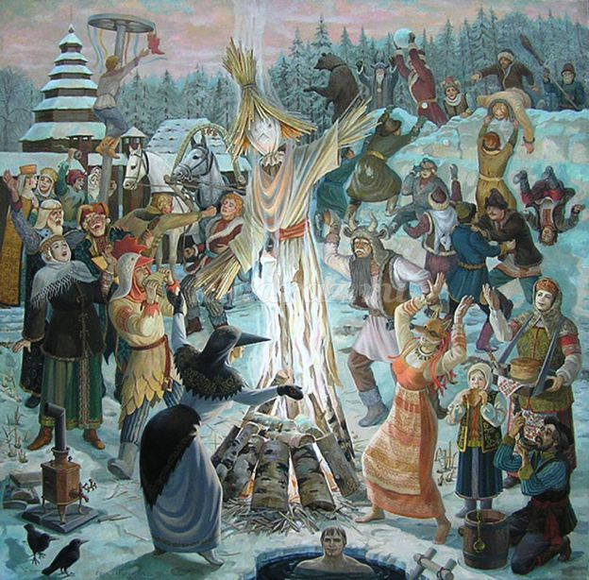

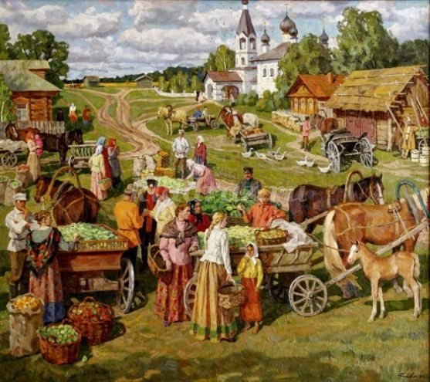
Долгое время древние славяне праздновали Новый год 1 марта. Они подарили нам традицию зажигать огоньки на новогодних ёлках. Зажигание огня обещало хороший урожай. С принятием христианства Новый год стали отмечать 1 сентября.

Более 300 лет тому назад, в 1700 году, царь Пётр I приказал праздновать Новый год 1 января. Тогда же появилась традиция украшать ёлки, устраивать фейерверки и новогодние костюмированные карнавалы. В Европе традиция встречать Новый год с зеленой красавицей началась в Германии с древней немецкой легенды о деревьях, пышно расцветающих во время зимних холодов. Вскоре украшение елок стало модным и распространилось во многих странах Старого Света. Для того чтобы избежать массовой вырубки лесов, в XIX веке в Германии стали производить искусственные ели.
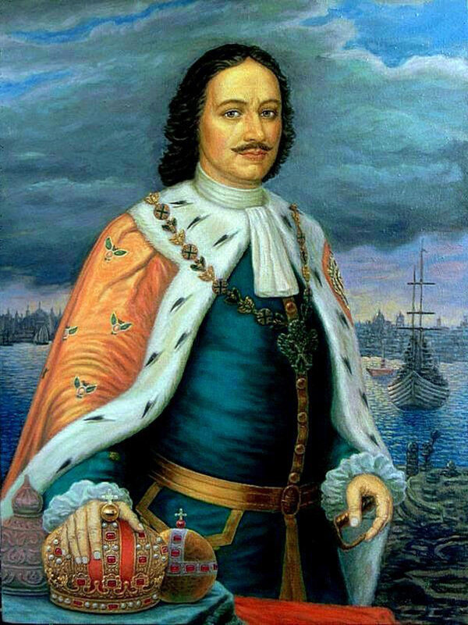

2 «История новогодней елки».

Ему понравилось, что в Европе зимой, 1 января, наряжают ёлочку и кладут под неё подарки для своих родных. И с 1700 года в России люди стали в домах ставить колючую ель, а не покрытую бело-розовыми и нежными лепестками вишню, как раньше.
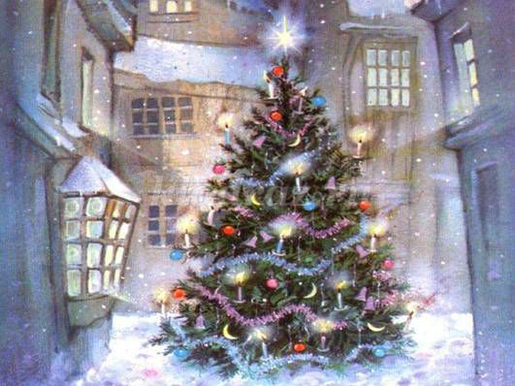

В разные времена и елки наряжали по-разному: сначала фруктами, живыми и искусственными цветами, чтобы создать эффект цветущего дерева. Позже украшения стали сказочными: позолоченные шишки, коробочки с сюрпризами, сладости, орехи и горящие рождественские свечи. Вскоре добавились игрушки, сделанные своими руками: дети и взрослые мастерили их из воска, картона, ваты и фольги. А в конце XIX века на смену восковым свечам пришли электрические гирлянды.
Во время Первой мировой войны император Николай II объявил елочную традицию «вражеской». После Октябрьской революции запрет отменили, но в 1926 году власть рабочих и крестьян вновь ликвидировала «елочную» традицию, сочтя ее буржуйской.
Лишь в 1938 году огромная 15-метровая елка с десятью тысячами украшений и игрушек появилась в Москве, в Колонном зале Дома Союзов. Ее стали устанавливать ежегодно и проводить там детские новогодние праздники, получившие название «новогодние елки». С 1976 года главной новогодней елью страны стало дерево, установленное в Государственном Кремлевском дворце.
К 1960-м годам новогодняя елка стала привычной и любимой для каждой семьи. А ее украшение — стеклянными шарами, игрушками и бумажными гирляндами — одной из главных семейных церемоний.
Праздник елки изначально предназначался для детей и должен был навсегда остаться в памяти ребенка как день милосердия и добра. Праздничная елка готовилась взрослыми непременно по секрету от детей. И по сей день новогоднее таинство и удивительным образом появляющиеся под елкой подарки остаются главным волшебством детства.
Сейчас это семейное торжество, когда в морозную зиму все родные собираются за красиво накрытым праздничным столом, общаются и делятся событиями и историями из своей жизни за весь прошедший год. Дети в эти дни много отдыхают, радуются, ходят на праздничные елки и общаются с родителями, у которых тоже рождественские каникулы. Возможность побыть вместе всей семьей помогает укреплять семейные узы и находить друг у друга поддержку.
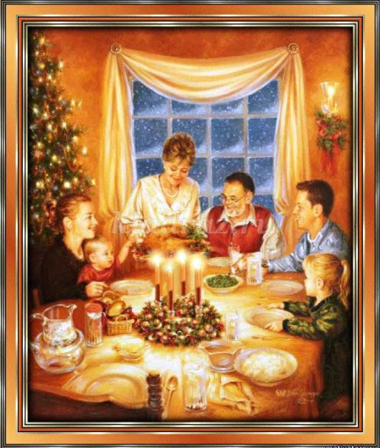

3 «История Деда Мороза».
Приблизительно в одно время с елкой постоянным персонажем новогоднего праздника становится Дед Мороз, хотя возраст сказочного деда уже перевалил за тысячу лет.
До сих пор никто точно не знает, откуда к нам пришел Дед Мороз, и кто был его прототипом. В разных странах — разные мнения. Одни считают, что Дед Мороз — это потомок местных гномов, другие — средневековых бродячих жонглеров, третьи — странствующих продавцов игрушек. Но всё это только предположения, на самом деле, узнать кто такой Дед Мороз и откуда он взялся, очень сложно.
Еще в конце I тысячелетия нашей эры среди народов Востока появился культ Николая Мирского (от названия одного из городов Малой Азии — Мира) — покровителя детей, моряков, девушек- невест и даже воров. За добрые деяния и подвижничество Николая Мирского после смерти возвели в ранг святых. Останки угодника и чудотворца долгое время находились в одной из восточных церквей, но в XI веке храм ограбили итальянские пираты, которые похитили мощи святого и переправили их в Италию. Прихожане после такого зверства долгое время не могли прийти в себя и усердно молились за сохранение останков святого Николая.
С Востока культ чудо творца распространился позднее и на страны Центральной и Западной Европы. В раннем средневековье в этот праздник дети даже не учились. Святой Никалаус— в Германии, Клаас— в Голландии, Клаус— в Англии в образе старит с белой бородкой передвигался по улицам смешком за спиной на белом коне или ослике и раздавал детям подарки.
Со временем Санта Клаус стал приезжать с подарками на Рождество Христово, которое отмечалось 25 декабря. Церковникам не очень нравилось это, ведь праздник был связан с именем Христа. И тогда подарки стал раздавать сам Христос, которого изображали девушки- подростки в белых одеждах. Но народ, привыкший к Николаю Чудотворцу, уже не представлял без этого персонажа Новый год. Так у дедушки появилась юная спутница. Оба эти персонажа в России прижились очень быстро — ведь их прототипы давно существовали в сказках, куда они перекочевали из древнеславянских мифов о Деде Морозе и Снегурочке. Понятно, что Дед Мороз является мифическим персонажем.
Любители праздничной символики решили, что у нашего Деда Мороза должна быть своя Родина. Резиденцией русского Деда Мороза в декабре 1998 года был объявлен расположенный на севере Вологодской области Великий Устюг.
Считается, что наш Дед Мороз является потомком восточнославянского духа холода Трескуна (Студенца, Мороза, Морозко, Карачуна). Со временем образ Деда Мороза изменялся. Сначала сакральный персонаж представал в образе старичка с бородой и в валенках; в одной руке он нес мешок с подарками, в другой — держал посох. Такой Дед Мороз дарил гостинцы только самым умным, послушным и воспитанным деткам, а нерадивых «потчевал» палкой, дабы исправлялись.
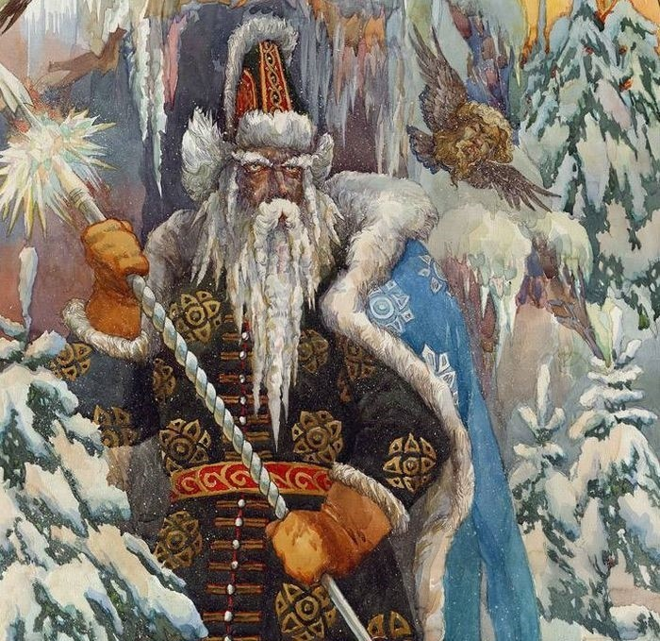

Постепенно Дед Мороз превращался в более доброго старичка — он уже не бил детей, а только пугал их страшными рассказами. Потом Дедушка Мороз стал совсем добрым — сейчас он дарит детям подарки и никогда не пугает их. Посох старика стал волшебным. С помощью этого атрибута он спасает все живое в лютые морозы и показывает детишкам забавные фокусы. Теперь у Деда Мороза есть еще и внучка — Снегурочка, которая помогает старику разносить подарки и рассказывать сказки.
Одеяние Деда Мороза, также как и его образ, претерпело значительные изменения. Сначала наряд был похож на плащ, после, к началу XIX века, в Голландии Деда Мороза представили в образе стройного трубочиста, постоянно курившего трубку и прочищающего дымоходы, для того чтобы забросить туда подарки.
К концу XIX века у Деда Мороза появилась красная шуба, отороченная мехом, в которой он щеголяет по сей день. Образ современного Деда Мороза создал англичанин Тенниел, превративший его в толстого добродушного старичка, только назвал он волшебника Санта Клаусом.
И не важно, что вы больше не верите в Деда Мороза, главное, что вы абсолютно не представляете себе Новый год без его веселых шуток, плясок и подарков, которые превращают обыкновенный день в настоящий праздник.
В нашей стране знаменитый дедушка — Дед Мороз. Он одет в длинную красную шубу с белым мехом. У Деда Мороза длинная белая борода, а в руках — посох. Приходит он в гости не только с подарками, а и со своей помощницей — внучкой Снегурочкой.
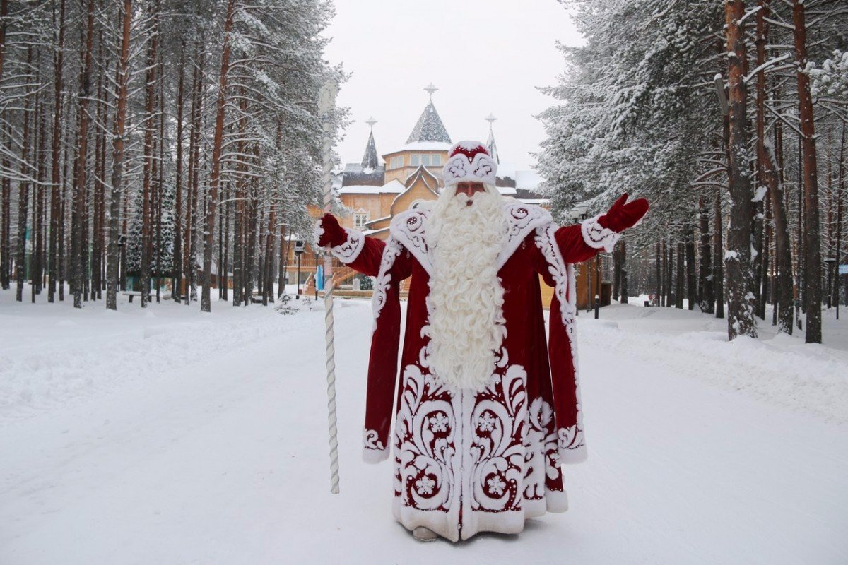

4 «История Снегурочки».
В России без Снегурочки не обходится ни один Новый год. Эта сказочная красавица является воплощением чистоты, юности, веселья и делает зимний праздник более ярким и радостным.
С самого детства мы привыкли видеть ее рядом с Дедом Морозом на всех новогодних мероприятиях, но мало кто из нас задумывался, где же родители Снегурочки. Попробуем разобраться!
В фольклоре с давних пор упоминаются три сказочных героя, принимающих непосредственное участие в новогодних празднествах – Дед Мороз, Снеговик и Снегурочка. И если добрый старик имеет своих прототипов во многих других странах мира, то у милой светловолосой девушки такого прообраза не существует ни в мифологии, ни в легендах и сказках иных народов.

Снегурочка – это исконно русское достояние, своего рода ангел, способный уговорить даже застенчивого ребенка не робеть перед Дедом Морозом и рассказать стишок или спеть песенку.
Хотя в народном фольклоре Снегурочка была известна еще в языческие времена, впервые о ней заговорили по всей стране во второй половине XIX века, когда в России была опубликована сказка о девочке Снегурке, или Снежевиночке, вылепленной из снега. Согласно этой истории, когда-то в одном русском селе жили крестьянин Иван и жена его Марья. В их доме всегда царили мир и любовь, однако прожили они вдвоем до самой старости, так и не сумев обзавестись детьми.
Однажды зимой в их селе выпало много снега. Иван и Марья вышли во двор и принялись лепить снежную куклу. Неожиданно Снегурочка зашевелилась, словно живая, и семейная пара приняла это чудо как благословение Бога, пославшего им ребенка. Сказка имеет печальный финал: прыгая с подружками через костер, снежная девочка растаяла.
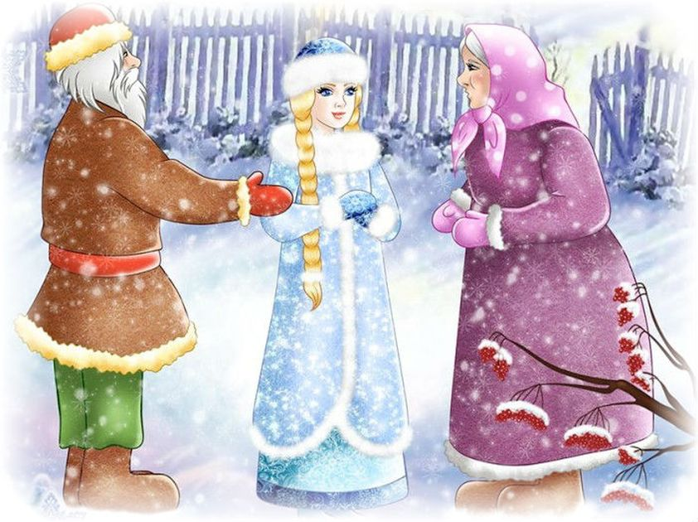

Однако со временем ее образ прижился в народном сознании, а с конца XIX века стал активно использоваться в сценариях на новогодних елках. Поскольку Иван и Марья были обычными людьми, состарившись, они умерли, поэтому Снегурочка теперь сирота.
Впервые сказку о Снегурке и ее родителях-стариках в 1869-м записал в своих трудах «Поэтические воззрения славян на природу» выдающийся русский собиратель фольклора Александр Афанасьев.
У автора есть и языческий вариант появления зимней героини, согласно которому Снегурочка – это снежная нимфа. Она рождается в начале зимы из снега, а с приходом весенних деньков испаряется и забирает с собой желания сельских жителей.
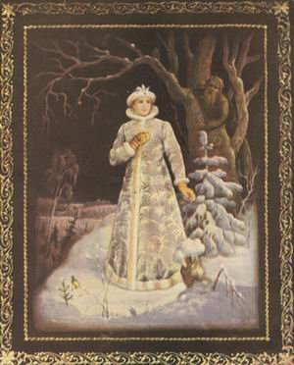

Легенда гласит, что место рождения Снегурочки – Берендеево царство в Костромской области. В Ярославской губернии, которая граничит с Костромской областью, есть деревня Берендеевка. По преданию, именно там живет Снегурочка.

Занятие 5 «История появления новогодней открытки».
Известно, что аналоги современных поздравительных открыток китайцы использовали более тысячи лет назад. Но первоначально на них указывалось лишь имя человека, нанесшего визит хозяину дома, но не заставшего последнего на месте.
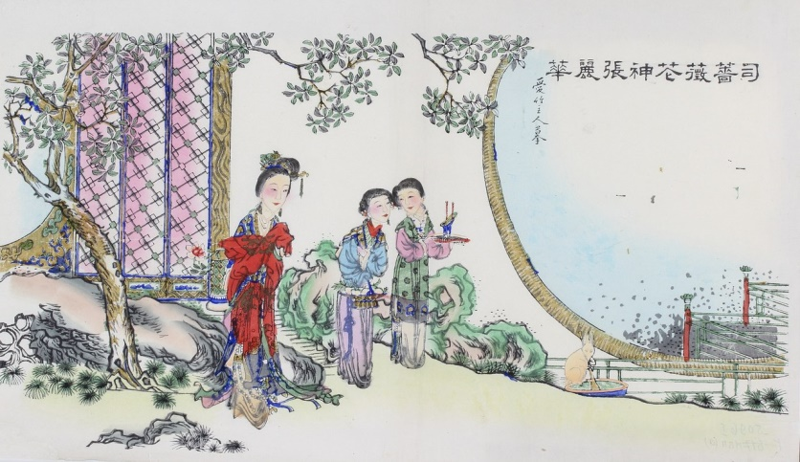

Очевидно, сначала возникли надписи, сопровождающие новогодние подарки, а потом — и собственно поздравления. Интересны пожелания, которые сопутствовали этим подаркам. Чаще всего желали (как и в наше время) счастья, здоровья, долголетия и благополучия. А вот на острове Гельголанд в Балтийском море люди издревле желали друг другу «спокойного сердца».
Считается, что обычай обмениваться к Новому году поздравительными открытками возник в Англии. Первым отправил новогоднее поздравление по почте англичанин Генри Коул, поздравляя своих друзей с наступающим 1843 годом. Позднее именно он обратился к своему другу Джону Герсли с просьбой нарисовать новогоднюю открытку. С этого эскиза в Лондоне была напечатана первая партия, состоящая из тысячи экземпляров новогодних открыток.
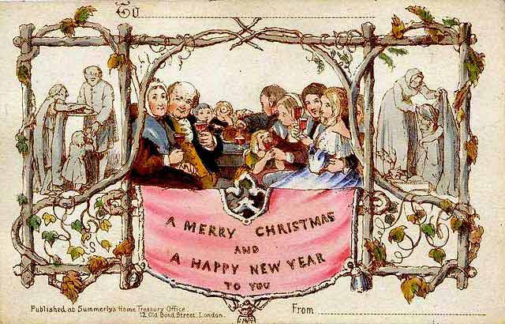

С тех пор обычай поздравлять своих близких и друзей с Новым годом почтовыми открытками завоевал весь мир. В Россию эта традиция пришла непосредственно из Англии. Прообразом отечественных поздравительных открыток можно считать популярные среди русского народа лубочные картинки.
В дореволюционной России на таких открытках изображались пейзажи зимней русской природы с занесенными снегом избушками, а также лихие русские тройки. К процессу создания поздравительных почтовых карточек привлекались лучшие профессионалы своего дела: художники, печатники, а позднее и фотографы. Среди них объявлялись конкурсы, устраивались выставки, выпускались каталоги. Известно, что к созданию отечественных открыток были причастны такие известные художники, как А. Бенуа, Л. Бакст, К. Маковский, Н. Рерих.
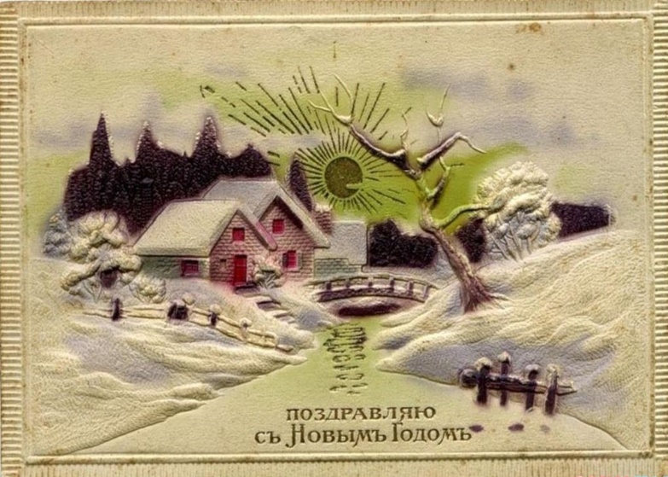
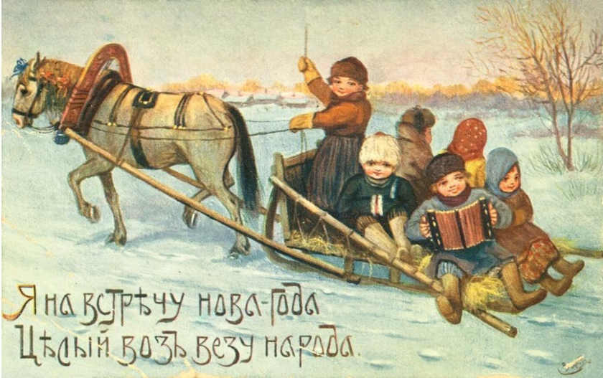

Сегодня новогодние распродажи и базары пестрят красивыми и оригинальными открытками, выполненными в самых разных техниках: металло-, шелко-, голографии. Привычными стали рельефные, объемные, музыкальные открытки. Появились специальные услуги дизайнеров-оформителей по изготовлению эксклюзивных новогодних открыток.
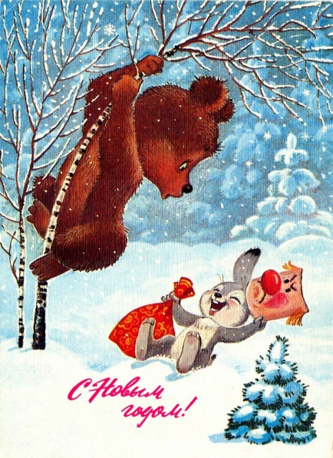
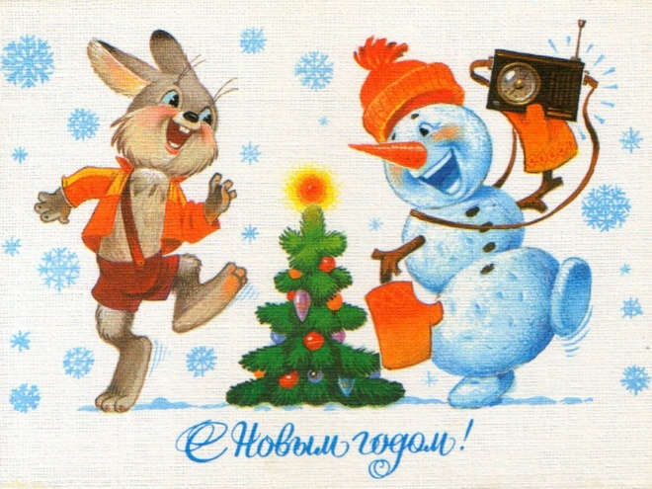

Приложение № 2.
1. Развитие мелкой моторики
Выполнять движения пальчиками и руками в соответствии с содержанием стихотворения.

Мы во двор пошли гулять
Раз, два, три, четыре, пять,
(Загибать пальчики по одному.)
Мы во двор пришли гулять.
Бабу снежную лепили.
(Имитировать лепку комов.)
Птичек крошками кормили,
(Крошить хлебушек всеми пальчиками.)
С горки мы потом катались.
(Вести указательным пальцем правой руки по ладони левой руки.)
А еще в снегу валялись.
(Класть ладошки на стол то одной то другой стороной.)
Все в снегу домой пришли,
(Отряхивать ладошки.)
Съели суп и спать легли.
(Производить движения воображаемой ложкой, положить руки под щеку.) Н. Нищева

2. Мимические упражнения
Выразить свое состояние и настроение в разное время зимы: мы радуемся первому снегу, ежимся от холодного ветра, нас пробирает дрожь до самых костей в морозную, студеную погоду.
Передать гневную интонацию деда Мороза.
Дед Мороз проспал в постели, Встал, сосульками звеня: — Где вы, вьюги и метели? Что не будите меня?
Выразить мимикой, жестами и движением настроение и действия Зимы. Вот Зима-волшебница нарядила деревья и кусты в белые одежды, усыпала блестками и серебром землю. А вот сердитая Зима-старуха, заморозила птиц, людей и зверей, сковала реки льдами и т. д.

3. Упражнения для щек и губ
Снеговики радуются снегу и морозу.
Надуть щеки. Веселое выражение глаз.
Грустные снеговики весной.
Опустить уголки губ вниз. Передать печальный взгляд.

4. Упражнения для языка
Сосулька.
Высунуть «острый» язык как можно дальше изо рта и удерживать его в таком положении (под счет до «шести—восьми»).
Санки-ледянки.
Сделать язык «чашечкой».
Горка для спуска.
Открыть рот, опустить язык за нижние зубы, выгнуть спинку языка «горочкой».
Саночки.
Рот открыт, губы в улыбке. Боковые края языка плотно прижать к верхним коренным зубам, спинку прогнуть вниз, кончик свободен. Движения вперед-назад, боковые края языка должны скользить по коренным зубам. Следить, чтобы нижняя челюсть не двигалась, губы не касались зубов.
Ураганный ветер открывает и закрывает форточку.
Рот открыт. Язык высунут изо рта. Поднимать и опускать кончик языка

5. Развитие речевого дыхания и голоса
Вьюга.
Старая, седая, с ледяной клюкой, Вьюга ковыляет Бабой ягой.
Воет вьюга: «З-з-з-з-з-з». (С усилением звука.)
Застонал лес от вьюги: «М-м-м-м-м-м». (Тихо, высоким голосом.)
Тяжело стонут дубы: «М-м-м-м-м-м». (Громко, низким голосом.)
Стонут березы: «М-м-м-м-м-м». (Тихо, высоким голосом.)
Шумят ели: «Ш-ш-ш-П1-Ш-П1».
Стихает вьюга: «С-с-с-с-с-с».

6. Речевая зарядка
Мороз колдует.
Разыграйтесь-ка, метели!
Гнитесь ниже, сосны, ели!
Все, что есть в моем лесу,
Я засыплю, занесу!

7. Психогимнастика. Пластические этюды
Обыгрывание ситуации «Новый год». Изобразить Деда Мороза и Снегурочку, идущих на елку.
Показать: разные звери встречают Новый год.
Пластические этюды
Зимние забавы.
Изобразить: вы катаетесь на коньках, играете в снежки, лепите снежную бабу, везете на санках малышей, ходите на лыжах.
Изобразить зимующих птиц: дятла, ворону, высиживающую птенцов, и замерзшего воробья.
Изобразить зверей в зимнее время: зайчика, притаившегося под кустом; лису, прислушивающуюся к шороху мышки под снегом; голодного волка; спящего медведя; белочку, нашедшую свою кладовую, и др.

8. Чистоговорки.
Ду - ду - ду - мы катаемся на льду.
Ки - ки - ки - очень острые коньки.
Ках - ках- ках - учусь кататься на коньках.
Ках - ках - ках - быстро еду на коньках.

Ул - ул - ул - ветерок подул.
Ул - ул -ул - зимний лес уснул.
Ра - ра - ра - пришла зимняя пора.
Ра - ра - ра - вьюга с самого утра.

Од - од - од - скоро праздник "Новый год?"
Ры - ры - ры - на ёлочке шары.
Оз - оз - оз - придет 'дедушка Мороз"
Анки - анки - анки - у меня есть санки.?
Ать - ать - ать - буду друга догонять.

Обы - обы - обы - снежные сугробы.
Ой - ой -ой - очень холодно зимой.
Ой - ой - ой - медведи спят зимой.
Тель - тель - тель - снежная метель.

Ры - ры - ры - прокачусь с горы.
Ру - ру - ру - начинаем мы игру.
Ре - ре - ре - санки на горе?
Ри - ри - ри - на рябину посмотри.

Ма - ма - ма - на дворе зима.
Ом - ом - ом - слепили снежный ком.
Мы - мы - мы - дождались зимы.
Ды - ды - ды - на снегу следы.

Од – од – од - скоро праздник «Новый год»
Олку – олку – олку – мы нарядим елку
Ша – ша – ша - будет елка хороша
От-от-от – скоро Дед Мороз придет
Арки – арки – арки - принесет подарки
Да – да – да - на елочке горит звезда.

Ры-ры-ры – на елочке шары
Усы-усы-усы – висят цветные бусы
Хи-хи-хи – приготовим мы стихи
Од-од-од – дружно водим хоровод
Ём-ём-ём – вместе песенки поем
Од-од-од – все любят Новый год.
Приложение №3
Сценарий театрализованного представления в разновозрастной к школе группе с ТНР (6-8 лет)
«Хоровод у ёлки» по произведению Марии Манаковой.

Действующие лица:
Рассказчик 1;
Рассказчик 2;
Заяц;
Бельчонок;
Волк;
Ёлка;
Рысь;
Енот;
Дед Мороз;
Снегурочка.

Рассказчик 1:
Светит яркая луна,
Мчат по снегу санки.
И нарядна, и стройна
Ёлка на полянке!

Рассказчик 2:
Подходи лесной народ:
Зайцы, белки, волки,-
Чтоб устроит в Новый год
Хоровод у ёлки!

Заяц:
Просто глаз не отвести-
Иней лёг на ветки,
Бусы, флаги, конфети, шишки и конфетки!

Рассказчик 1:
Ярко лампочки зажглись
Ёлочка искрится!

Рассказчик 2:
Вниз с ветвей спустилась Рысь,
Чтоб повеселиться.

Рысь:
Вместе вешали шары
Яркие сегодня.
Нет прекраснее поры
Этой новогодней!

Бельчонок:
Старый год к концу идёт,
Снег ложиться тихо…
Станьте в общий хоровод,
Весь лесной народ!

Волк:
Едет с внучкой Дед Мороз
К Ёлке новогодней
И подарков целый воз
Привезёт сегодня!

Дед Мороз:
Здравствуй, маленький народ!
Проходи смелее –
Шире будет хоровод,
Праздник веселее!

Снегурочка:
Сколько звёздочек зажглось.
Светят в небе ярко!
В круг вставай скорее, Дед Мороз,
Ждут гостей подарки!

Енот:
Вместе водим хоровод,
Распевая песни!

Ёлка:
«Здравствуй, добрый Новый год!» -
Дружно скажем вместе!

Приложение №5

Консультация для родителей.
Зачем детям верить в Деда Мороза?
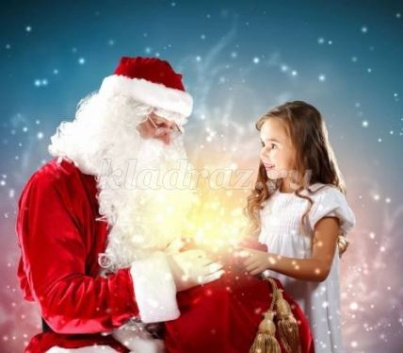
С первым снегом, метелями и вьюгами все чаще мы слышим рассказы и мечты о грядущем празднике, любимым и малышами, и взрослыми - Новый год. Ну и какой же новый год без Деда Мороза? Ведь для ребенка в новогоднем праздника самое главное это добрый Дедушка Мороз! Малыши "пишут" письма дедушке, а мы.... а мы стараемся исполнить их заветные мечты.
А для чего ребёнку нужна сказка про Деда Мороза? Предлагаю Вашему вниманию несколько весомых причин в пользу этого.
Причина первая: вера в чудо!
Сказка про Дедушку Мороза - это вера в чудо, где всегда добро побеждает зло. Ведь Дед Мороз приносит всем подарки, несмотря на их капризы и непослушание. То, что ребенок "пишет письмо" Деду Морозу, а потом находит свой заветный подарок под ёлкой, учит кроху верить в чудо. С годами эта вера уходит глубоко в подсознание.
И даже поняв в определенном возрасте, что Деда Мороза не существует, механизм веры в чудо уже сформирован. Вы спросите, зачем же он нужен? Да затем ,что у каждого в жизни бывают события, когда сам человек не может надеяться на себя, а может надеяться только на чудо (например, неразделенная любовь или тяжелая болезнь, когда медицина уже бессильна помочь). И Если эта самая вера в чудо, которая закладывается в нас в раннем возрасте, не сформирована, то пережить такое событие в жизни не так-то просто, психика может просто не справиться.
Причина вторая: в воспитательных целях.
Конечно же можно придумать несколько хитростей, чтобы вера в Деда Мороза носила еще и воспитательный характер. Например, прежде, чем вызвать Деда Мороза, можно написать крохе письмо от доброго дедушки с самого Севера: "Ты молодец, в этом году научился тому-то и тому-то.... Поэтому получай такие подарки... НО еще я видел, что ты еще не очень хорошо делаешь....(заметим: ни в коем случае не критикуйте ребенка, не пишите, что он что-то делает плохо, какие-то плохие поступки, иначе ребенок может попросту замкнуться). Я очень надеюсь, что в следующем году ты научишься делать это лучше всех (хорошо/отлично...)".
Вот так, проявив, немного фантазии, вы можете сообщить детям о том, что "Хорошо", а что "Плохо".
Однако, многие родители в воспитательных целях "спекулируют" подарками от Деда Мороза. Когда ребенок много шалит, не слушается, капризничает, они говорят: "Вот как? тогда Дедушка Мороз ничего тебе не принесёт! Хорошие детки получат подарки, а ты нет!" Детские психологи так говорить не советуют. Дед Мороз - это великодушный сказочный персонаж, добрый даже к своим сказочным врагам. Такими стараниями добрый дедушка превращается для ребенка в новогоднее пугало, прихода которого ребенок уже не ждет с нетерпением, а попросту боится. Справляйтесь с поведение ребенка другими способами, чтобы не испортить малышу ни ожидание праздника, ни сам праздник.
Причина третья: это просто и увлекательно!
Новогодний антураж, ожидание праздника и веры в чудо, предпраздничное настроение - это всегда весело, задорно и очень увлекательно. Если ребенок напишет письмо Деду Морозу, то мечта о заветном подарке буде согревать его до самой новогодней ночи. Кроме того, написание письма Деду морозу для дошкольника - это великий труд.
А долгожданный приход Деда Мороза? В Детском саду дети учат стихи для доброго дедушки, готовят для него песни, танцы. А с приходом, делятся с ним своими сокровенными мыслями и мечтами.... В любом случае, это событие остается на долгое время в нашей памяти. Тем более, что в настоящее время нам доступны такие услуги, как вызов Деда Мороза на дом.
А с каким замиранием сердца, утром 1 января, дети бегут к новогодней елке, чтобы наконец-то получить то, чего ждал так долго и в очередной раз убедиться, что добрый дедушка снова исполнил их заветные мечты... Вера детей в доброго Дедушку Мороза воспитывает в них искренность в общении, развивает у них воображение и символическое восприятие мира.
Причина четвертая: здоровье!
Вы когда-нибудь замечали, что перед новогодними праздниками и во время самих праздников, Ваши дети реже заболевают? А ведь все очень просто: подготовка к празднику, предпраздничное настроение, ожидание чуда, радость общения создают в доме хорошую эмоциональную атмосферу. В свою очередь, медики, психологи и педагоги не раз замечали, что хороший эмоциональный и гармоничный фон, благотворно влияет не только на психическое, но и на физическое здоровье. Ощущение счастья, радости и праздника улучшают эмоциональный фон человека и благотворно влияют на иммунитет и здоровье ребёнка.

Консультация «Безопасный Новый Год».

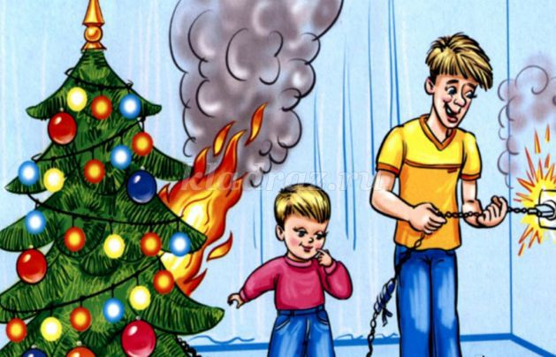
Предновогодние хлопоты и праздничная неделя для взрослых и детей превращаются в приятную карусель ярких впечатлений. Так бывает почти всегда. Почти - потому что в новогоднюю неделю больницы переполняются пострадавшими взрослыми и детьми, а количество вызовов скорой помощи увеличивается минимум на треть.
Есть правила на свете,
Должны их знать все дети.
Ты помни правила всегда,
Чтоб не случилась вдруг беда,
И неприятность не пришла
И где-то вдруг тебя нашла.
И надо их не только знать,
А постоянно выполнять.
Какие опасности нас подстерегают?
Для детей на первом месте стоят пищевые отравления и острые аллергические реакции, переохлаждения и ожоги.
Итак, на первом месте в «проблемном рейтинге» - праздничный стол и его послепраздничные остатки. Аллергические реакции можно получить от новых экзотических продуктов, даже в крошечных концентрациях, например, в салате. Дети чаще страдают от впервые испробованных морепродуктов и икры, специй, новых фруктов и разных «газировок».
Правила безопасности: никаких пищевых экспериментов, только свежая и проверенная пища.
Без пожаров, увы, новогодние каникулы тоже не обходятся. Главная причина бытовых возгораний - домашняя елка и некачественные (или оставленные без присмотра) нагревательные приборы.
Правила безопасности здесь просты и понятны, только почему их мало кто соблюдает?
1. Елку нужно украшать только электрогирляндами промышленного производства.
2. Не использовать в декоре елочных веток вату и свечи.
3. Уходя из дома, вынимать вилку елочных гирлянд из розетки и не оставлять «ДАЖЕ НА МИНУТОЧКУ» без присмотра елку с включенными гирляндами.
4. В помещении не разрешается зажигать бенгальские огни, применять хлопушки и восковые свечи. Помните, открытый огонь всегда опасен!
Правила безопасности: не будьте легкомысленны в обращении с огнем в любых его проявлениях!
Осторожно: улица!
1. В местах проведения массовых новогодних гуляний старайтесь держаться подальше от толпы, во избежание получения травм.
2. Если вы поехали на новогоднее представление с родителями, ни в коем случае не отходите от них далеко, т.к. при большом скоплении людей легко затеряться.
3. Подчиняться законным предупреждениям и требованиям администрации, полиции и иных лиц, ответственных за поддержание порядка, пожарной безопасности.
4. Вести себя уважительно по отношению к участникам массовых мероприятий, обслуживающему персоналу, должностным лицам, ответственным за поддержание общественного порядка и безопасности.
5. Не допускать действий, способных создать опасность для окружающих и привести к созданию экстремальной ситуации.
6. Осуществлять организованный выход из помещений и сооружений по окончании мероприятий.
7. При получении информации об эвакуации действовать согласно сотрудников, ответственных за обеспечение порядка, соблюдая спокойствие и не создавая паники.
8. Еще одна причина новогодних проблем связана с пиротехникой.
Посмотрите, там и тут
В небе плещется салют…
Здорово, конечно,
Если всё успешно.
Но опасность на пути
Стережёт – не обойти!
Если что пойдёт не так,
Если в фейерверке брак,
Или прочь не отбежали,
Иль в окно кому попали,
В общем, столько тут вопросов!
Не пускай салют без спроса!
Хочешь ты салют устроить?
Хорошо, не станем спорить,
Только, чтоб не пострадать
Нужно в помощь взрослых звать!
Фейерверк, самое невероятное и красивое зрелище. Когда две стихи: огонь и воздух - сходятся воедино. Прогресс сделал доступным это «маленькое чудо» для каждого. Но главное, не забывать, что шутки с огнем плохи, и всегда соблюдать правила безопасности.
Нельзя носить пиротехнические изделия в карманах.
Нельзя приносить и использовать пиротехнические изделия при проведении школьных новогодних мероприятий.
Нельзя разбирать пиротехнические изделия и подвергать их механическим воздействиям.
Располагайте пиротехнику вдали от нагревательных приборов и при этом, помните, что пиротехнические изделия боятся сырости, и это может отразиться на их работе.
Пиротехнику можно использовать только в присутствии родителей.
С Новым годом поздравляем!
Счастья всей душой желаем!
Чтоб прожить Вам этот год
Без печали и забот.
Чтоб с успехом Вам трудиться,
А на праздник - веселиться,
И удачи Вам в делах,
И улыбок на устах.

